4 行政复议移动办案 APP

4.1 首页
移动办案 APP 首页内容包括消息提醒、案件概览、快捷入口、我的应用，根据不同业务 角色，首页内容不同。
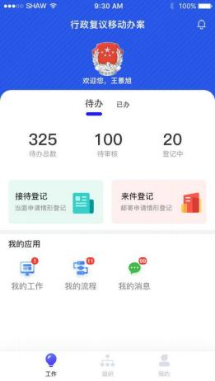

4.2 我的工作
我的工作页面中包括用户的待办案件和已办案件。用户可对待办案件进行案件登记、信 息审核、立案审查、案件分配、复议决定等操作。

4.3 我的流程
展示用户需要办理的审批流程，支持对待办流程进行办理操作。

4.4 我的消息
支持发起会话功能，增加业务人员之间的在线交流。

4.5 立案审查
案件登记支持业务人员在移动 APP 上对案件进行立案审查，支持生成文书、在线审批、 选择受理类型等。

4.6 复议决定
案件登记支持业务人员在移动 APP 上对案件进行复议决定，支持生成文书、在线审批、 选择结案类型等。

4.7 个人中心
个人中心包括我的资料。
我的资料：支持用户进行个人基本信息维护。

5 行政复议服务平台

5.1 访问地址

在浏览器地址栏输入“www.xzfy.moj.gov.cn”打开行政复议服务平台，进入平台首页。

5.2 系统操作流程

在浏览器地址栏输入“www.xzfy.moj.gov.cn”打开行政复议服务平台，进入平台首页。

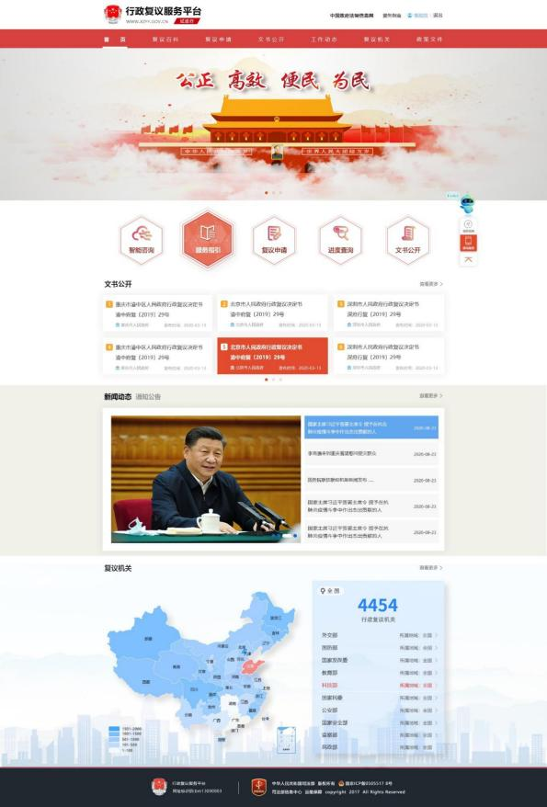

在首页查看近期公开文书、最新通知公告及全国复议机关，通过点击栏目切换不同的二 级页面，点击页面中间六个快捷入口，可快速查看相关信息。
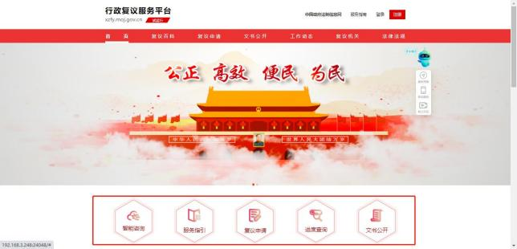

5.2.1 注册登录
新用户请点击右上角【注册】按钮，老用户请点击【登录】按钮，登录后查看更多信息， 登录及注册入口如下图：

图 1 注册登录
点击【注册】按钮后进入注册页面。第一步填写注册信息，请按页面信息提示完成对应 内容填写，注册信息校验无误后，点击【下一步】进行人脸识别。

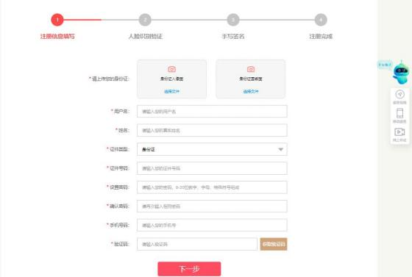
第二步，进行人脸识别验证，打开手机微信，使用微信“扫一扫”扫描电脑屏幕上的二 维码进行人脸识别。识别成功点击【下一步】进入手写签名环节。
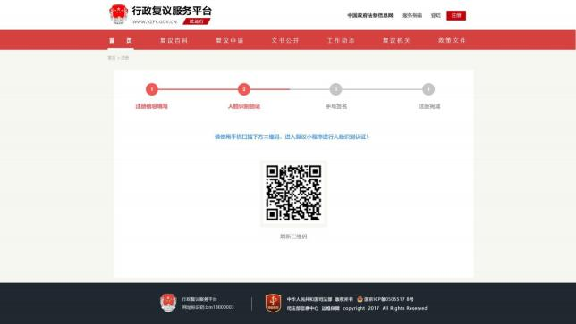

第三步，手写签名，在页面空白区域进行手写签名，签名完成后点击【下一步】页面提 示注册成功，即完成注册。

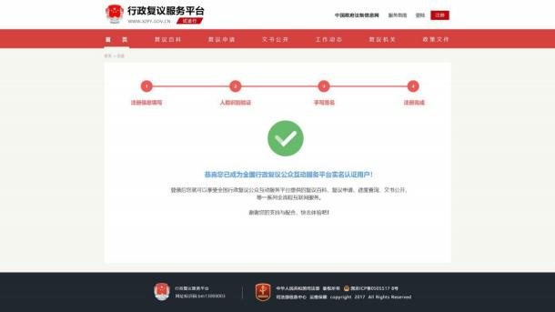

注册成功后，点击【登录】按钮跳转登录页，按照页面提示进行登录，默认使用账号密 码登录。
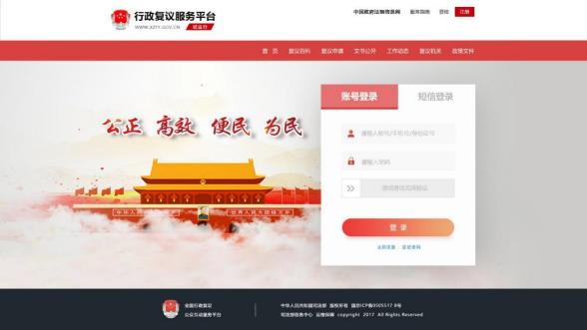

若忘记账号密码可点击【短信登录】将登录方式切换为使用短信验证码登录，无需输入 密码。

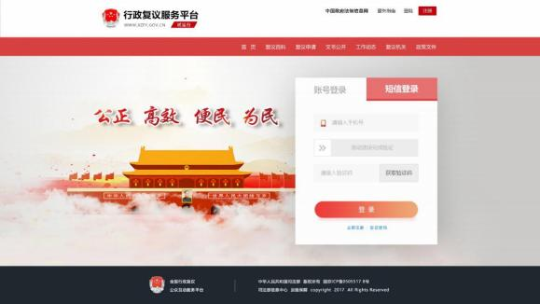

也可点击“忘记密码”进入找回密码页面。

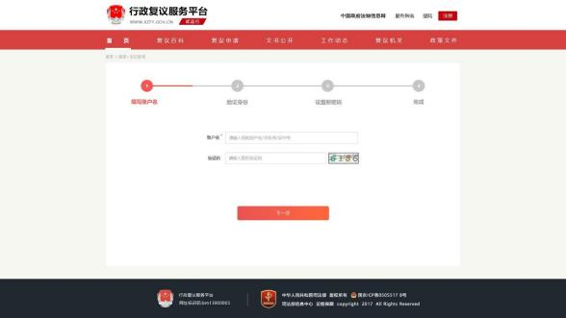

按照页面提示完成身份验证后可设置新密码，密码设置成功后返回登录页。

5.2.2 智能查询
点击【智能查询】进入智能问答页面，可输入要咨询的问题关键字。

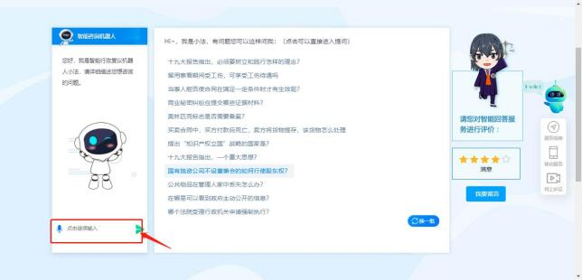

由机器人根据输入内容推荐相关问题，选择要咨询的问题，点击【确定】按钮。

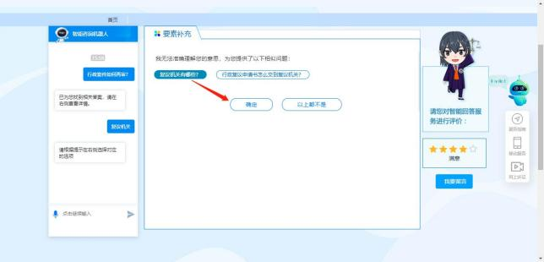

即可查看咨询报告，包括参考答案及相关法律法规。

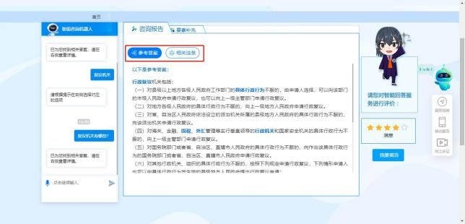

5.2.3 个人中心
完成注册且已登录的用户可点击右上角“用户名” ，进入个人中心页面，在个人中心可 修改登录密码，查询进程等。
点击【修改密码】按钮，修改当前登录密码。

5.2.4 进程查询
完成注册且已登录的用户可点击 “进度查询”快捷入口或点击右上角“用户名”，进入 进度查询页面，可查询提交的复议申请的办理进度、回复详情等。

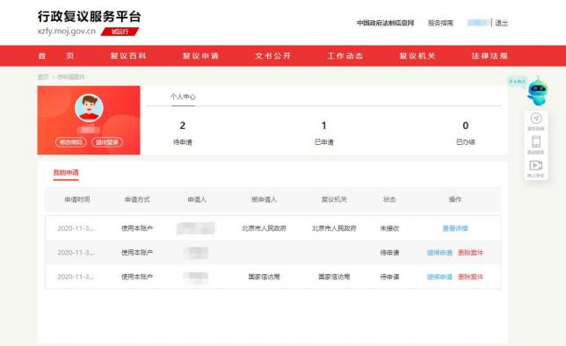

进度查询页展示当前用户全部案件，包括“待申请”、“已申请”、“已办结”等不同状态 案件。

5.2.4.1 未办结
“待申请”案件可点击列表【继续申请】回到未正式提交的案件：
“已申请”案件可点击【查看详情】进入案件详情页，查看案件申请的详细信息及审核 进程。

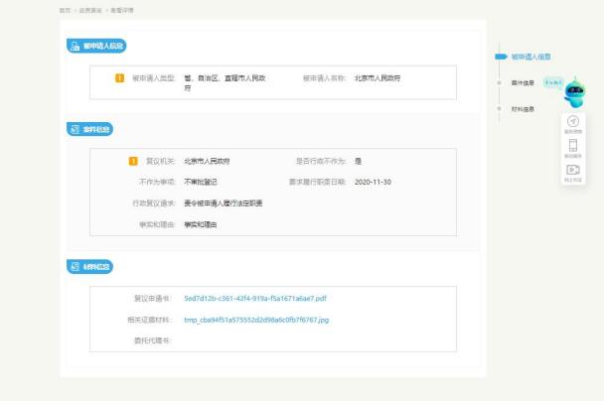

5.2.4.2 已办结
“已办结”案件，可点击【查看详情】查看案件申请的详细信息，办理过程信息及最终 办理结果。

5.3 复议申请
完成注册且已登录的用户可点击“复议申请”栏目或“复议申请”快捷入口，进入复议 申请页面，按页面提示进行复议申请。
未进行注册的新用户需先进行注册，可点击右上角【注册】按钮或登录弹框【注册】按 钮进行注册。注册成功后，返回登录页面登录即可。

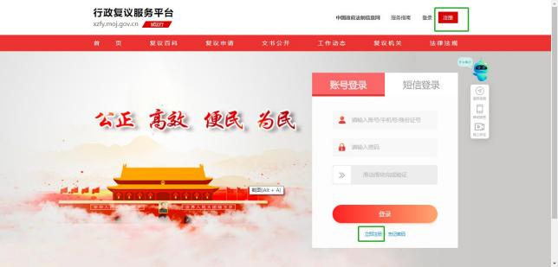

5.3.1 阅读申请须知
进入复议申请页面，默认载入“阅读申请须知”页面。请认真阅读申请须知，阅读完成 点击【下一步】按钮。
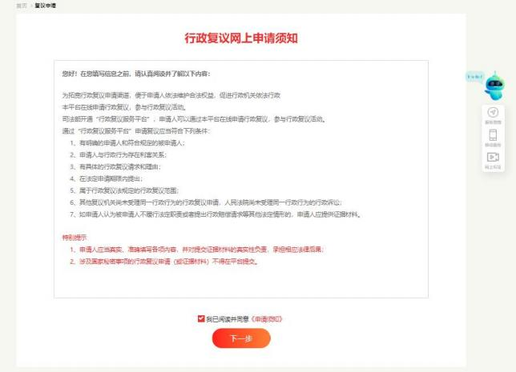

5.3.2 填写申请人信息
阅读完成后，首先填写申请人信息，默认载入当前登录用户作为申请人，点击页面【添 加其他申请人】可添加其他申请人，点击列表【删除】按钮可删除对应申请人。
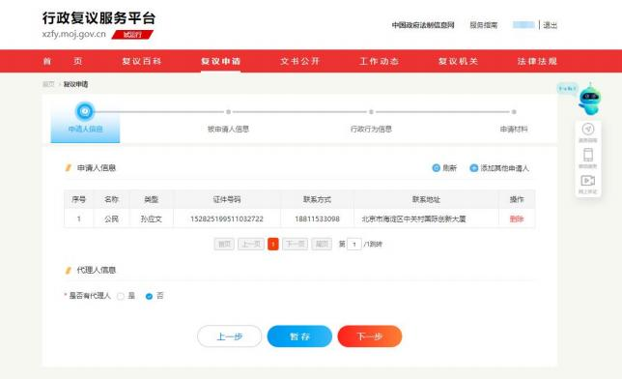

如有代理人，需在代理人信息板块勾选“是”，并添加代理人信息。

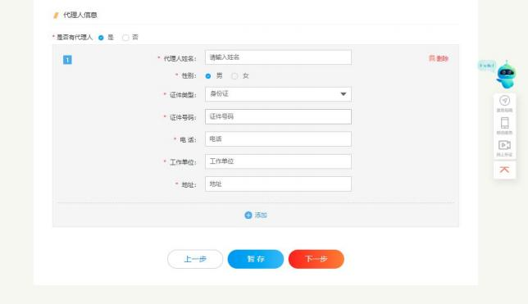

图 108 填写申请信息
页面标记红色 * 号的均为必填项，信息填写完毕，需点击下放的“暂存”按钮进行保存， 点击【上一步】则返回阅读须知页面，点击【下一步】则进入被申请人信息填写页面。

5.3.3 填写被申请人信息
进入被申请人信息填写页面，填写被申请人层级、名称等相关信息，填写后点击【下一 步】进行行政行为信息填写。
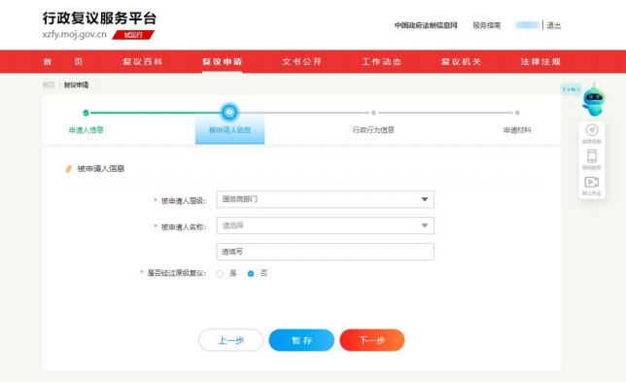

填写案件信息后，会自动推荐一些相似的案例以供参考，点击案例的名称跳转到案例的 详细页：

图 1 10 案例推荐
信息填写完毕后，点击“下一步”进入下个流程，点击“上一步”可回到上一个阅读申 请须知流程查看申请须知。

5.3.4 填写行政行为信息
进入行政行为信息填写页面，若为行政不作为，请勾选“是”并填写不作为具体内容；

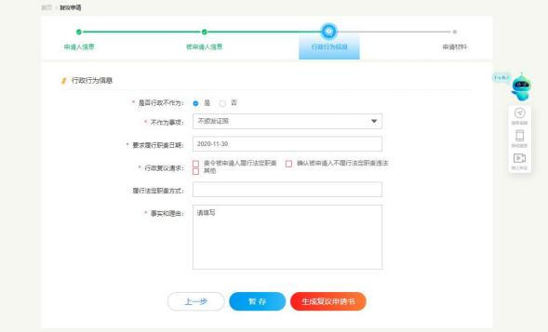

若非行政不作为，请勾选“否”并填写具体行政行为内容。

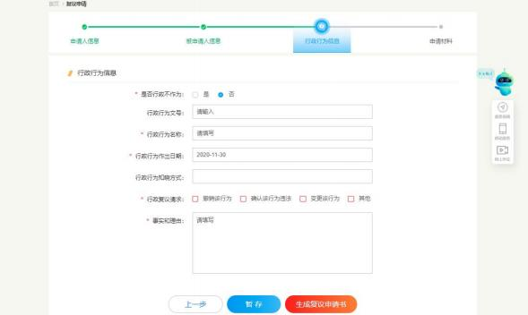

完成后可暂存已填写内容或生成行政复议申请书。

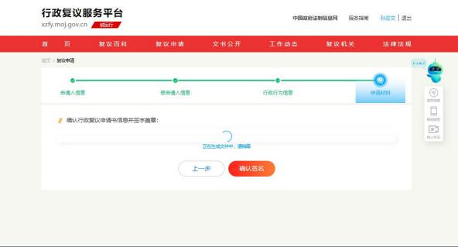

点击【生成复议申请书】按钮后，等待 2-3 妙，页面跳转至复议申请书文书页。

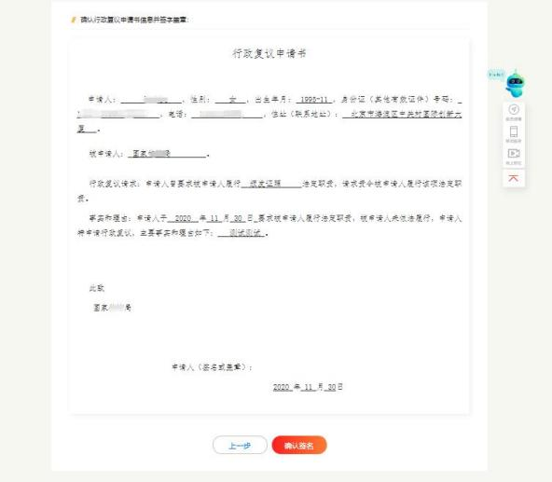
确认文书无误后，点击【确认签名】进入到申请材料提交环节

5.3.5 上传申请材料
进入申请材料上传页面，按照提示上传符合要求的材料，其中复议申请文书已在线生成 无需上产，其余带有红色*号均为必填项：
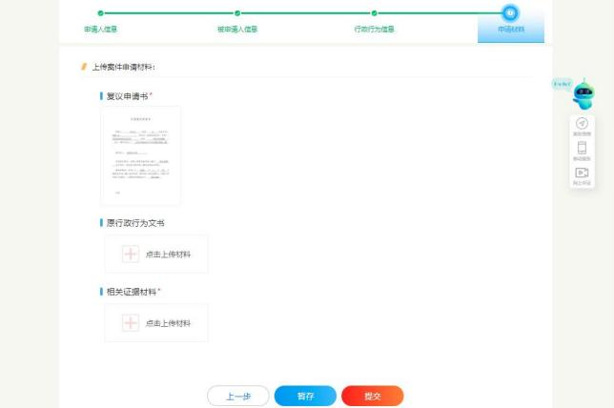

上传完成后，点击【提交】即可完成申请，已提交的申请可在个人中心或点击首页进度 查询查看申请案件的具体进展。

5.4 复议百科
进入平台首页后，点击“复议百科”栏目切换，可浏览复议的服务指引、常见问题，下 载复议表格。

5.4.1 服务指引
点击复议百科栏目，默认进入“服务指引”页面，可查看作为复议申请人在复议的各个 阶段可进行的操作。

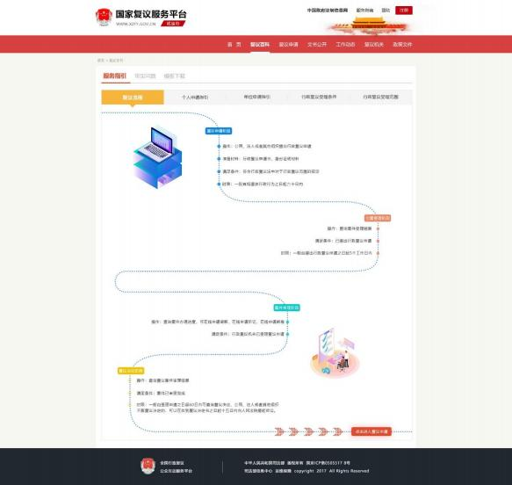

5.4.2 常见问题
点击“常见问题”，切换至常见问题列表页面，点击具体问题名称可进入详情页面。

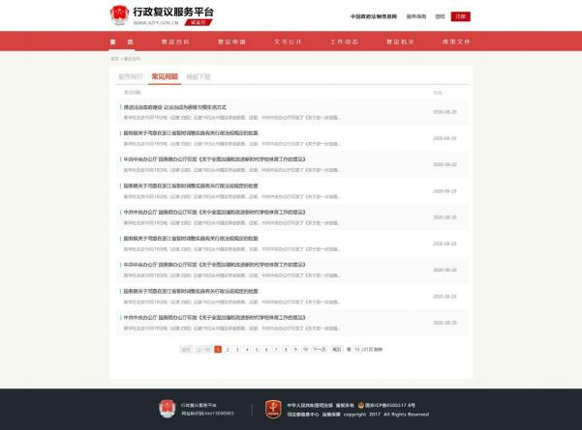

5.4.3 表格下载
点击“表格下载”菜单，显示可下载的文件列表，点击任意文件名称即可下载文件到本 地。

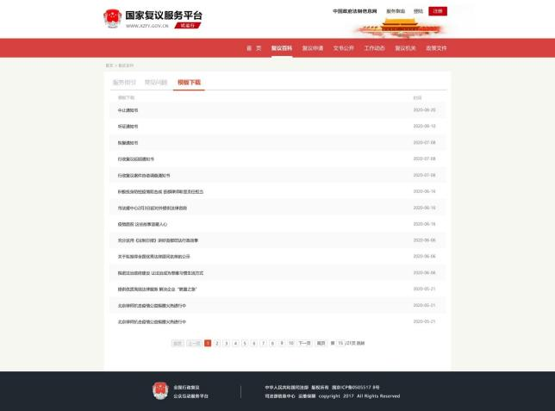

5.5 复议机关
点击“复议机关“栏目，进入复议机关查询页面，页面显示所有的复议机关名单及其联 系方式：

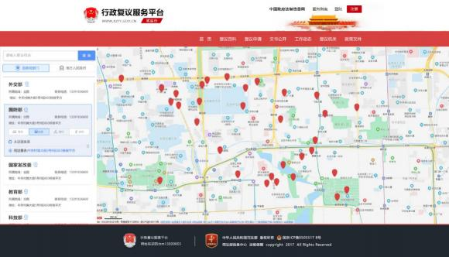

5.6 法律法规
点击“法律法规”栏目，显示复议相关的法律法规及政策文件，点击任意文件名称即可 查看详细内容。

5.7 文书公开
点击“文书公开”栏目，显示所有公开的案件和机关单位目录：

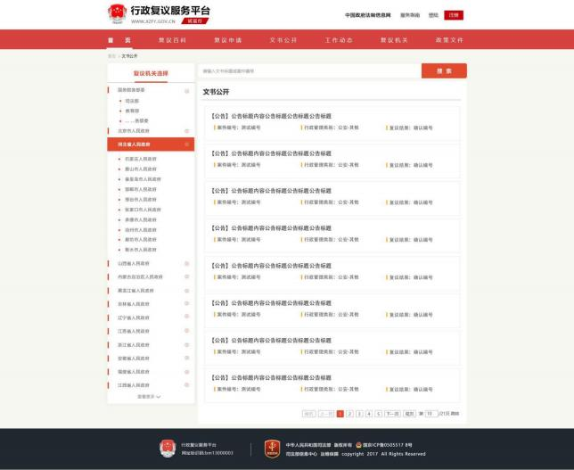

查看详情：点击任意一个案件，可查看详细：

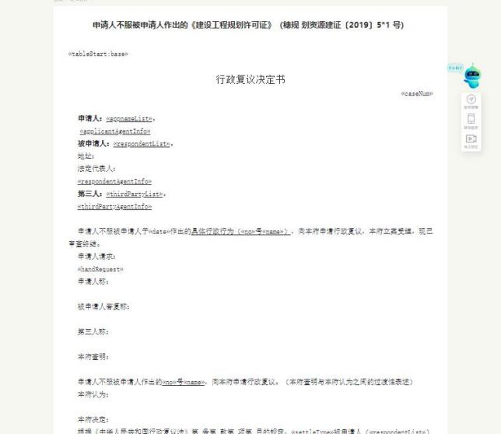
筛选：点击左侧机关单位目录中的任意单位，显示该机关单位下的案件：

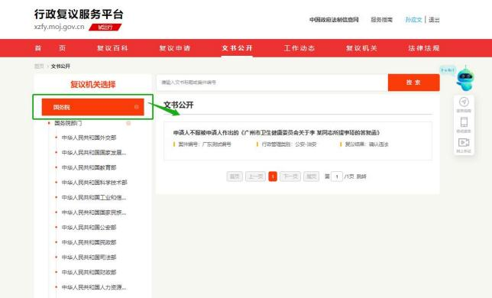
查询：在搜索框输入案件编号或标题来搜索案件：

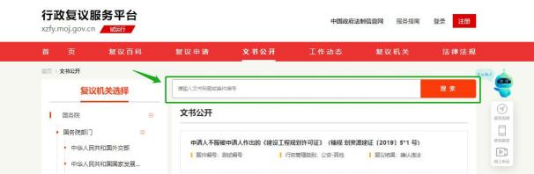

6 “掌上复议”微信小程序

6.1 实名认证 (小程序)

在微信小程序中搜索“掌上复议” ，进入掌上复议小程序。首次使用“掌上复议”小程 序的用户，登录时需进行实名认证：
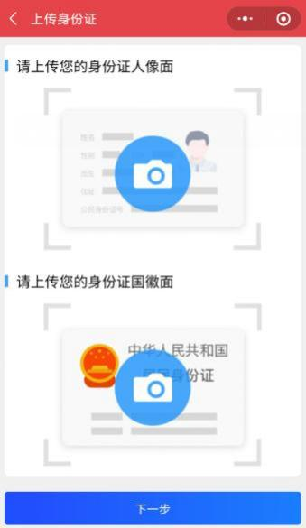
上传身份证的正反面后，点击“下一步”进入人脸识别，识别完成后，进行签名的预留：

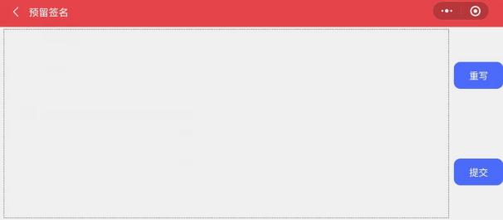

签名完成后，点击“提交”即可完成实名认证。

6.2 复议百科 (小程序)

进入掌上复议小程序首页，点击复议百科菜单，可查看复议的流程、服务指引、常见问 题、表格下载等复议相关内容，促进申请人正确运用行政复议渠道依法维护自身的合法权益。
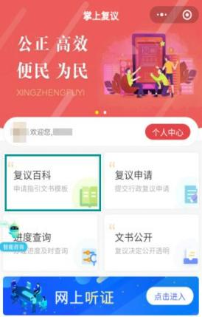

6.2.1 服务指引
点击服务指引菜单，可查看复议流程、 申请指引、复议受理条件受理范围等，点击任意 一个菜单可进入详细页查看详细内容。
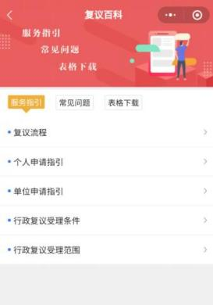

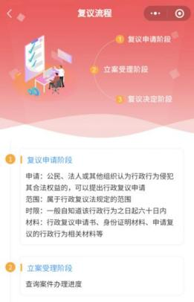

6.2.2 常见问题
点击常见问题菜单，显示所有的常见问题，点击任意一个问题可进入详细页查看详细内 容。
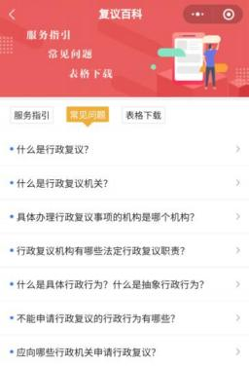

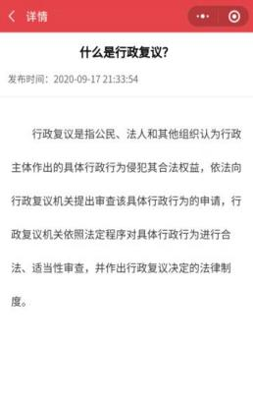

6.2.3 表格下载
点击表格下载菜单，显示所有的可下载的文件，点击任意一个文件名称即可下载文件到 本地。
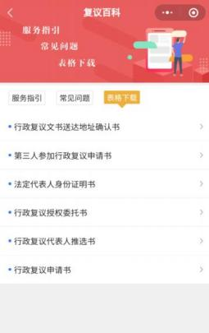

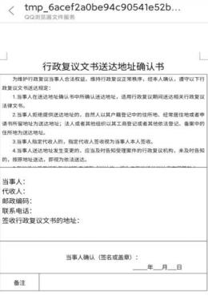

6.3 复议申请 (小程序)

先登录用户，再点击复议申请菜单，可按照流程完成网上行政复议申请：

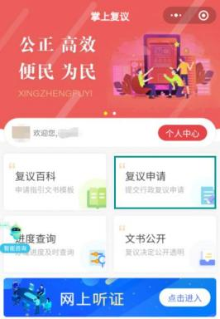

6.3.1 完善个人信息
若当前登录的用户未完善个人信息，则会要求先完善个人信息：

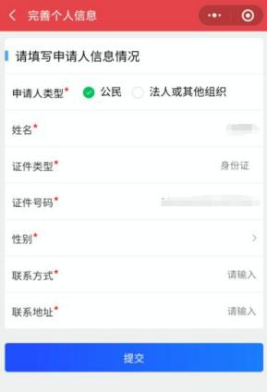
填写必填的信息后，点击“提交”按钮后进入第二步。
如果登录的用户已完善过个人信息，则自动跳过第一步，直接进入第二步。

6.3.2 阅读申请须知
第二步，先阅读行政复议网上申请须知：

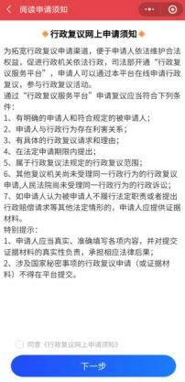

阅读完成后勾选“同意《行政复议网上申请申请须知》 ”，点击“下一步”按钮，进入 第三步。

6.3.3 填写申请人信息
第三步，填写申请人信息，默认申请人为当前登录用户，信息默认为当前用户填写的个 人信息。若需要添加其他申请人时，点击“添加其他申请人”按钮，弹出分享的入口，可将 链接分享给他人，他人点击即可填写申请人信息。

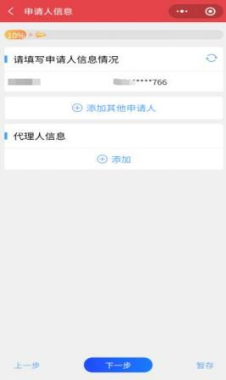

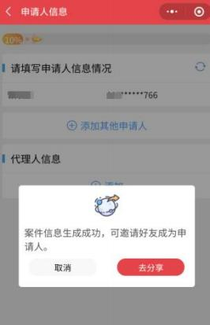

无代理人时，不需要添加代理人信息；有代理人时，在代理人信息下点击“添加”按钮， 然后填写代理人的信息，有多个代理人，可继续点“添加”按钮可继续增加代理人信息填写 表单。
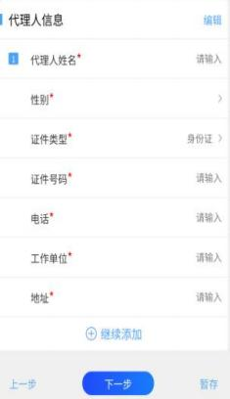

信息填写完毕后，点击“上一步”按钮可回到第二步阅读申请须知流程查看申请须知； 点击“暂存”按钮，可将当前填写的信息暂存，在个人中心的待申请列表中，点击可继续之 前的进度继续填写申请；点击“下一步”按钮进入第四步。

6.3.4 填写被申请人信息
第四步，填写被申请人信息，选择被申请人层级，和被申请人名称。

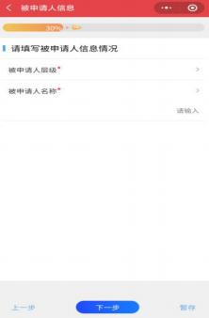

填写完成后，点击“上一步”回到第三步填写申请人信息；点击“暂存”按钮，可将当 前填写的信息暂存，在个人中心的待申请列表中，点击可继续之前的进度继续填写申请；点 击“下一步”进入第五步。

6.3.5 填写行政行为信息
第五步，填写行政行为信息表格，选择是否行政不作为、不作为事项、要求履行职责日 期、行政复议要求、事实和理由：
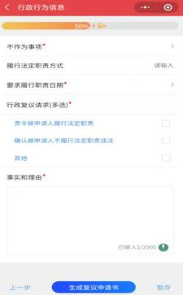

填写完成后，点击“上一步”按钮回到第四步填写被申请人信息；点击“暂存”按钮， 可将当前填写的信息暂存，在个人中心的待申请列表中，点击可继续之前的进度继续填写申 请；点击“生成复议申请书”按钮，进入第六步。

6.3.6 确认行政复议申请书
第六步，确认行政复议申请书的信息：

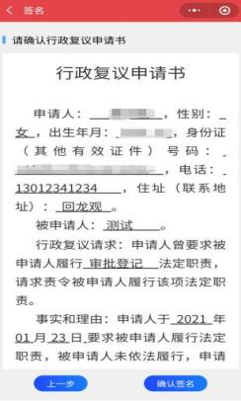

确认无误后，点击“上一步”按钮可回到第五步填写行政行为信息；点击“确认签名”
按钮，在弹出的是否确认生成复议申请书并签名的提示中，点击“确定”进入第七步。

6.3.7 上传案件申请材料
第七步，进入上传案件申请材料页面：

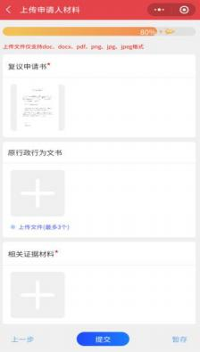

复议申请书为上一步中确认签名的申请书，点击申请书，可预览申请书内容。
上传相关证据材料，点击相关证据材料下的“点击上传材料”按钮，可选择本地文件进 行上传，可多次选择 3 个文件进行上传，点击文件右上角的“- ”可删除已上传的文件：
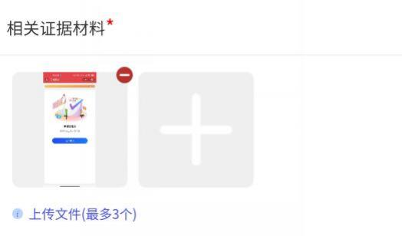

完成上传后，点击“上一步”可回到第六步确认行政复议申请书，点击“暂存”按钮， 可将当前填写的信息暂存，在个人中心的待申请列表中中，点击可继续之前的进度继续填写

申请。点击“提交”按钮，在弹出的“本人承诺以上信息真实完整，如有虚假自愿承担法律
责任”的提示中点击“确定” ，即可完成提交复议申请。

6.4 文书公开 (小程序)

进入掌上复议小程序首页，点击文书公开菜单，显示所有公开的案件：

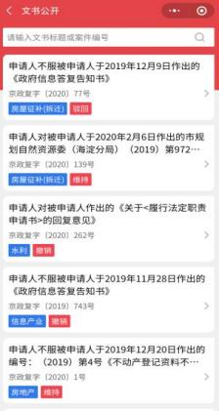
查看详情：点击任意一个案件，可查看详细：

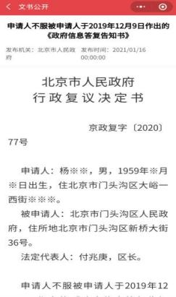

筛选：使用上排的搜索，可输入文书标题或案件编号进行搜索：

6.5 法律法规 (小程序)

进入掌上复议小程序首页，滑动到法律菜单，点击“查看更多” ，进入法律列表页，点 击任意法律即可查看详细内容。

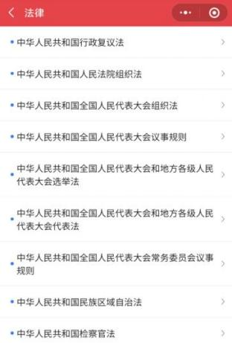



切换到行政法规，点击“查看更多” ，显示行政法规列表，点击任意法规即可查看详细 内容。
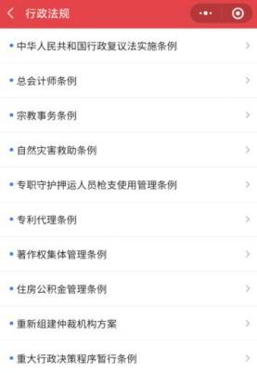

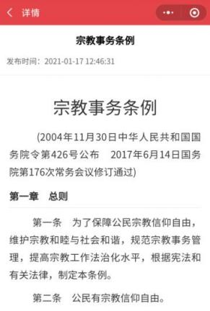

6.6 复议机构 (小程序)

进入掌上复议小程序首页，滑动到复议机构，点击查看更多，显示国务院部门列表：

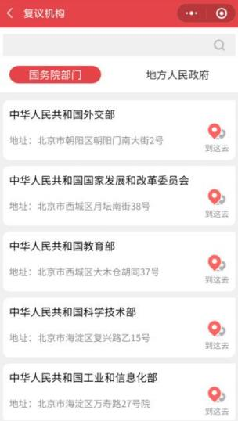

点击“到这去”可打开所选机构的地图位置：

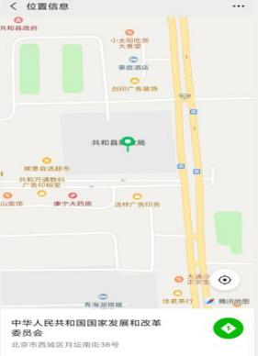

切换到地方人民政府，可查看地方人民政府列表，点击“到这去”可打开对应的地图位 置：
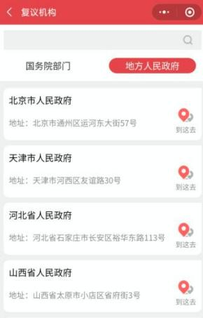

6.7 个人中心 (小程序)

使用掌上复议小程序，登录用户后，点击个人中心菜单，进入个人中心，可查看当前用 户的复议申请的申请列表，以及发起的申请的状态的数量：
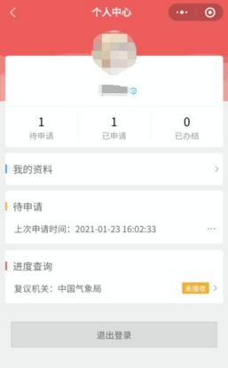

6.7.1 进度查询
在我进度查询列表中，可查看申请的当前状态，点击可显示申请的详细信息;

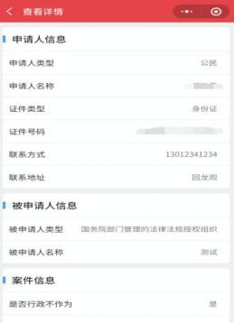

6.7.2 待申请
在复议申请过程中，暂存了进度的申请，在待申请列表中，可点击再继续上次的进度进 行编辑。

6.7.3 我的资料
点击我的资料，显示当前用户的基本信息：

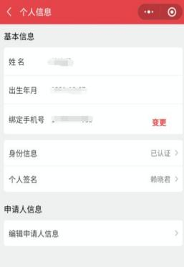

点击“编辑申请人信息” ，可对申请信息中的联系方式和联系地址进行填写或修改：

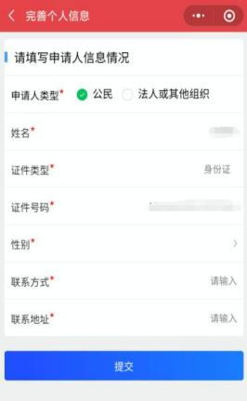

填写完成后，点击“保存”即可保存信息。

7 在线听证管理系统

7.1 在线听证 (支持小程序或者 PC)

7.1.1 登录
1. 参会人员通过短信获取到的姓名、手机号、房间号进入听证室
2. 当姓名、手机号、房间号错误时，登陆失败并提示”信息输入错误，请重新输入“
3. 听证时间已结束后，再次使用之前姓名、手机号、房间号登录，则登陆失败并提示”听 证预约时间已过，无法登录“
4. 当在此时间段内没有会议登录时，提示“暂无听证预约，无法登录”
5. 姓名做 20 个字符限制，手机号为 11 位数字限制
6. 预约时间开始前 30 分钟方可进入听证室，提前早于 30 分钟，则登录失败并提示“听证 会议尚未开始，请稍后登录”
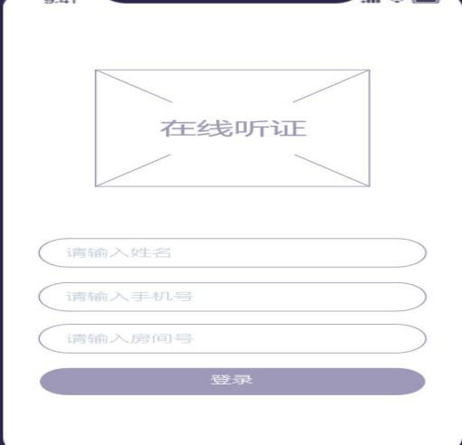

图表 40 小程序登录

7.1.2 视频听证
1. 视频通话样式调用腾讯视频，样式功能不做修改
2. 点击成员列表显示当前在线人的姓名，按照视频排列方式对应
3. 最多支持 16 路视频同时在线
4. 挂断后即返回原小程序，在有效听证时间内可再次登录

7.2 听证记录

1. 听证记录列表包含会议名称、会议时间、参会人员等会议信息，会议状态有已结束、已 取消两种，已结束得会议可进行查看详情、笔录编辑、笔录导出、同步四种操作，已取 消得会议只能查看详情
2. 已取消的会议详情与首页会议详情一致
3. 通过右上方搜索框输入会议标题关键词进行快速检索
4. 会议列表采用分页式展示更多会议
5. 会议列表排序按照最近听证时间排序
6. 点击笔录导出可将行政复议案件笔录导出至本地 (PDF 格式)
7. 点击同步按钮可将行政复议案件笔录同步至行政复议平台

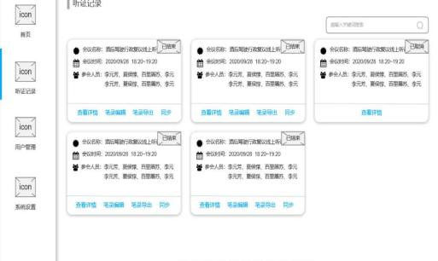

图表 47 PC 端听证记录页面

7.2.1 听证详情
1. 听证详情包含会议标题、会议时间、参会人员等信息
2. 点击视频回看可查看听证时的视频画面，点击视频下载可将听证时的视频下载至本地
3. 下方模块记录的时听证时在线聊天记录，包含文字、图片、文件，采用无限下滑方式展 示

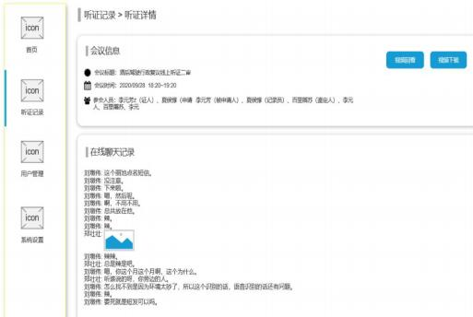

图表 48 PC 端听证详情页面

7.2.2 笔录编辑
1. 笔录编辑包含会议标题、会议时间、参会人员等信息
2. 下方内容为行政复议案件听证笔录模板及语音转写的内容，可通过富文本编辑器进行编 辑修改
3. 点击发起签名默认保存当前笔录内容并弹窗发送短信的弹窗
4. 发送短信弹窗包含姓名、手机号、人员角色，可全选或部分选择用户选择性的发起签名 邀请，选择人员后点击确认即可发送成功
5. 未选中人员的情况下，不可点击确认
6. 首次进行编辑为发起签名，发起过签名后再次进去笔录编辑，按钮改为发起补签，功能 不变，点击后仍选择参会人员

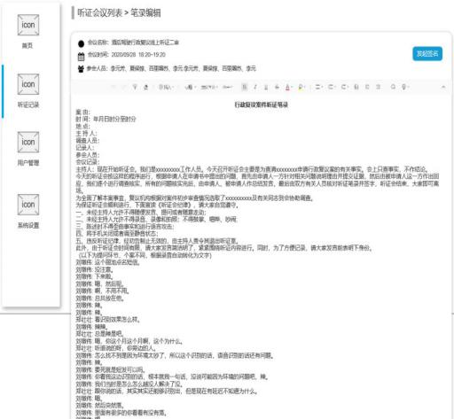

图表 49 PC 端笔录编辑页面

7.2.3 用户管理
1. 用户管理模块主要分为系统管理员、系统用户两个角色
2. 系统管理员列表包含姓名、账号、联系方式、创建时间、操作 (重置密码、删除)
3. 系统用户包含姓名、联系方式、最新听证时间、参与听证次数、操作 (查看详情)
4. 点击右上方新增管理员按钮弹窗输入姓名、账号、联系方式点击确认即可填机成功，所 有选项都为必填项，密码默认 tz123456，不可修改。姓名做 20 个字符限制、账号做 50 个字符限制、联系方式做 11 个手机号数字限制。
5. 点击系统管理员列表操作栏中重置密码可将密码恢复默认密码，点击删除可将管理员删 除 (有删除确认操作)
6. 点击系统用户操作栏中查看详情可查看此用户在本系统参与的所有听证会议，详细页面 与听证记录一致！
7. 点击新增管理员后方搜索框，可输入关键词查询用户

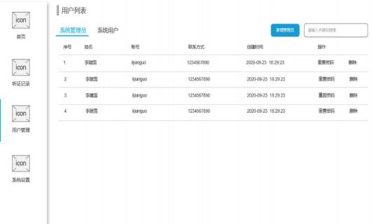

图表 50 PC 端用户管理页面

7.2.4 系统设置
1. 系统设置模块主要分为个人信息和关于我们
2. 个人信息页面展示个人头像 (可点击选择本地图片切换头像) 、姓名、账号、联系方 式、密码。管理员的联系方式与密码可进行修改，点击更换手机号可通过手机验证码

方式更换，点击获取验证码，按钮进入 60 秒倒计时，点击修改密码可通过原密码进 行修改，新密码由 8-20 位数字和字母组成
3. 关于我们主要是系统简介

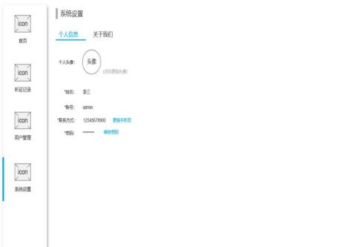

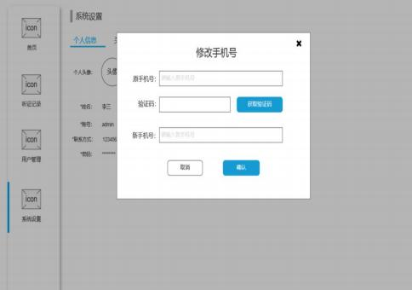

图表 51 PC 端系统管理页面

7.3 在线签名

7.3.1 登录
1.参会人员通过短信获取到的姓名、手机号进入听证笔录签字页面 2.当姓名或手机号错误时，登陆失败并提示”姓名或手机号输入错误，请重新输入“ 3.姓名做 20 个字符限制，手机号为 11 位数字限制
4.需做限制 24 小时有效签字时间

7.3.2 笔录签字
1. 登陆成功后显示行政复议案件听证笔录内容， 内容不可修改，只能查看
2. 浏览笔录没有问题后，点击下方签名确认跳转至签名页面
3. 在签名处手写姓名，点击清楚可清空签名重新写入。若点击返回则取消签名返回笔录内 容页面；若点击提交则签名成功返回笔录内容页面，同时签名的样式印在笔录下方，签 名确认按钮隐藏
4. .签名处没有输入任何内容时无法提交签名，签名按钮置灰，输入内容后方可提交

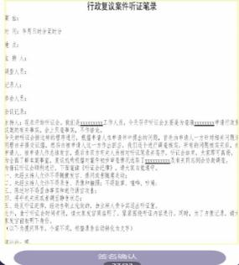



图表 51 小程序端笔录签字页面

7.4 后台管理系统

7.4.1 登录
1. 系统管理员通过账号密码或手机验证码方式登录后台管理系统案
2. 账号、密码输入各限制 30 个字符以内，手机号限制 11 位数字
3. 点击获取验证码，验证码进入60s倒计时
4. 当账号或密码输入错误时提示“账号或密码错误，请重新输入” ，当验证码输入错误时 提示“验证码输入错误，请重新输入”

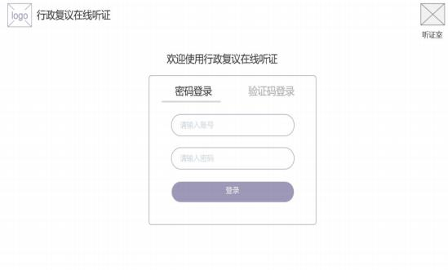

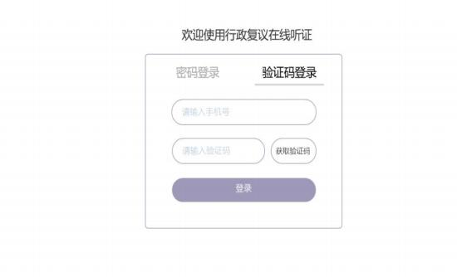

图表 43 PC 端后台管理登录

7.4.2 首页
1.左侧菜单有：首页、听证记录、用户管理、系统设置四大模块
2.点击右上角用户名后方更多展示小弹窗退出系统，点击返回至登录页面
3.首页展示的主要为听证会议列表，列表包含会议标题、会议时间、参会人员、会议状态， 管理员可对已有会议 (已有会议主要来源于行政复议平台同步以及本系统内自行创建而来) 进行编辑、取消以及发送预约，也可通过右上方搜索框输入会议标题关键词进行快速检索
4.进行中的案件无法编辑、取消及提醒，只能查看详情
5.未预约的案件可进行取消、编辑、发送预约
6.已预约的案件可进行取消、查看详情
7.取消的案件直接转至听证记录，只能查看详情
8.发送预约通过短信的方式提醒用户会议信息，发送短信后，会议不可编辑
9.点击查看详情可查看听证会议得详细信息
10.会议列表采用分页式展示更多会议
11.短信模板：【行政复议在线听证】您好，“行政复议在线听证平台”邀请您参加线上视频 听证。请您通过电脑端登录平台网址(http://dijoijdoqjochqo.cn/),或使用微信搜索“XXXXX”

公众号，点击“在线听证”进行登录。听证时间：2020 年 10 月 18 日 星期一 09:30~10:20， 请输入个人信息验证登录。注意事项：请在安静的环境内参与线上听证，请勿将听证视频透 露给他人。
12.会议列表排序按照最近听证时间排序。过会议时间点或点击取消会议后，此会议移至听证 记录列表
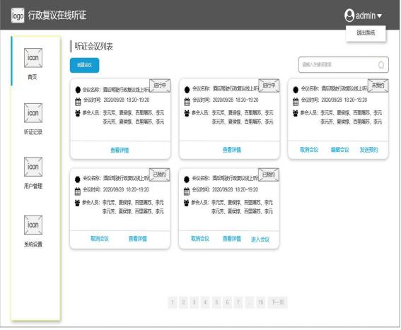

图表 44 PC 端在线听证列表页

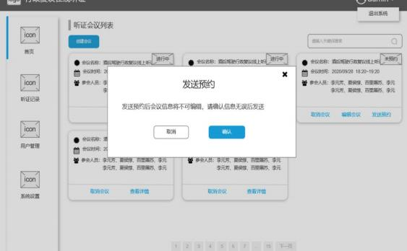

图表 45 PC 端在线听证预约页

7.4.3 创建会议
1. 创建会议页面所有都为必填项
2. 会议标题限制 50 个字符以内
3. 用户角色类型： 申请人 (最多 5 人) 、代理人、代表人、被申请人、证人、第三人、专 家、行政复议机关负责人、主持人、听证员、记录员、鉴定人、其他
4. 输入信息后点击确定则创建成功，创建成功会议展示在首页会议列表页面
5. 添加参会人员目前限定最少 1 人，最多 16 人

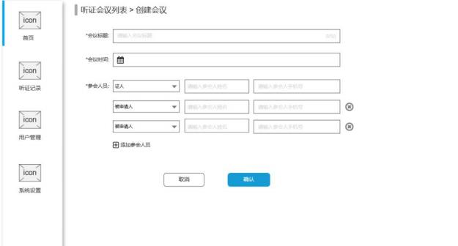

图表 46 PC 端创建会议页面

8 全国数据分析研判系统

全国数据分析研判系统部署在电子政务外网，访问地址 http://59.255.5.131:81/qgfyypdp/。
全国数据分析研判系统提供给业务领导使用，实现对全国各地区行政复议案件的多维度 分析，并对行政争议多发的领域、地域、环节和趋势进行关联分析，分析维度主要包括复议 案件、复议要素、历年变化、诉讼关联、网上服务，其中复议案件包含两个二级菜单：行政 执法、复议、应诉案件关联情况和复议案件反映出的依法行政情况；复议要素包含三个二级 菜单：复议机关人员、复议当事人、高频申请人。
用户点击页面中间地图中的某省份，可切换显示各省份数据；点击页面右上角的年份， 可切换显示各年份数据；

